ЗАВДАННЯ
на лабораторну роботу №4
з навчальної дисципліни «Захист інформації у комп’ютерних системах»

Тема:
ДОСЛІДЖЕННЯ ТЕХНОЛОГІЙ ТРАДИЦІЙНОГО ШИФРУВАННЯ ТА ЇХ УРАЗЛИВОСТІ

Мета:
дослідити виявити та узагальнити особливості реалізації криптоалгоритмів та показників їх ефективності з метою реалізації процесів ефективного криптографічного захисту інформації для її безпеченї циркуляції в локальних та глобальних комп’ютерних мережах.

Рекомендована література.

1.Навчально-методичний комплекс з дисципліни: Захист інформації в комп’ютерних системах [https://drive.google.com/drive/folders/1ZXSjg9uhGO4GmMAvH5vwEk1kVyaRGZ6d?usp=sharing].
2.Нормативні документи з питань технічного захисту інформації [http://195.78.68.84/dsszzi/control/uk/doccatalog/list?currDir=41640].
3.Писарчук О.О. Основи захисту інформації : навчальний посібник / О.О. Писарчук, Ю. Г. Даник, С. Г. Вдовенко та ін. – Житомир : ЖВІ ДУТ, 2015. – 226 с. : іл.
4.Корченко О. Г. Прикладна криптологія : системи шифрування : підручник / О. Г. Корченко, В. П. Сіденко, Ю. О. Дрейс. – К. : ДУТ, 2014. – 448 с
5.Хорошко В.А. Методы практической криптографии / ВА Мухачев, ВА Хорошко - К.: ООО «Полиграф-Консалтинг, 2005.
6.Хорошко В.А. Методи й засоби захисту інформації / ВА Хорошко, АА Чекатков - К.: ЮНІОР, 2003.
7.Антонюк А.Ф. Основи захисту інформації в автоматизованих системах. Навчальний посібник. - К.: Академія, 2003.
8.Технології захисту інформації : навчальний посібник / С. Е. Остапов, С. П. Євсеєв, О. Г. Король. – Х. : Вид. ХНЕУ, 2013. – 476 с.
9.Рибальський О.В., Хахановський В.Г., Кудінов В.А. Основи інформаційної безпеки та технічного захисту інформації. – К.: Вид. Національної академії внутр. справ, 2012. – 104 с.
10.Кузнецов О.О. Захист інформації в інформаційних системах. / О.О. Кузнецов, С.П. Євсеєв, О.Г. Король. - Харків: Вид. ХНЕУ, 2011.– 510.
11.Эл Свейгарт. Криптография и взлом шифров на Python / Эл Свейгарт, К.:«ДИАЛЕКТИКА», 2020, 512 с.

І. Завдання на лабораторну роботу.

В межах масштабного проекту з розробки криптографічної системи Вам поставлене завдання розробити універсальний скрипт з використанням можливостей мови програмування Python, що вміщує у себе набір криптоалгоритмів – від простих класичних підходів до алгоритмів з високим ступенем захищеності. Результати розробки планується застосувати як підсистему криптографічного захисту корпоративної КСЗІ та в якості, що забезпечує надійний захист інформації що передається відкритими каналами зв’язку поза межами без пекового периметру КСЗІ.
Розробка скрипта здійснюється за нарощуванням функціональності.
До скрипта має бути імплементовані забоби тестування та визначення параметрів стійкості криптоалгоритма.
Скрипт повинен супроводжуватись описом криптоалгоритму: математична модель; структурна схема алгоритма або блок-схема алгоритма, діаграма класів тощо.

Завдання І етапу – Лр№4.

1.1. Розробити програмний скрипт, що реалізує класичний криптоалгоритм, відповідно до варіанту, вказаному у таблиці додатку 1. Скрипт повинен реалізовувати шифрування та дешифрування текстового повідомлення, вказаного у завданны складу та файлу заданого формату.
1.2. Розробити скрипт для дослідження стійкості криптоалгоритму шляхом його взламу.
1.3. Провести дослідження:
1.3.1. Залежність часу, що витрачається на шифрування та дешифрування залежно від: параметрів шифру та об’єму повідомлення, що підлягає шифруванню.
1.3.2. Залежність часу, що витрачається на взлам шифру залежно від: параметрів шифру та об’єму повідомлення, що підлягає шифруванн.
1.3.3. Результати досліджень подати у формі таблиці.
1.3.4. Сформувати висновки.
1.4. Здйснити опис розробленого скрипта, що повинен містити:
математичну модель алгоритму;
структурну схему алгоритма або блок-схему алгоритму, діаграму класів тощо та їх опис з посиланням на математичну модель криптоалгоритму;
структура Python проекту та його опис;
результати роботи скрипта, що доводять його працездатність – вхіде, вихідне повідомлення – у формі скриншотів.

Завдання І рівня складності – максимально 6 балів – полягає у виконання завдань та досліджень п.п.1.1 – 1.4, за винятком п.п. 1.3.2. – без досліджень стійкості криптоалгоритму.

Завдання ІІ рівня складності – максимально 8 балів – полягає у виконання завдань та досліджень п.п.1.1 – 1.4 у повному обсязі.

ІІ. Порядок виконання завдання лабораторної роботи.
1.1. Обрати завдання лабораторної роботи за рівнем складності.
1.2. Реалізувати завдання та дослідження за п.п.1.1.-1.4.
1.3. Оформити звіт з лабораторної роботи та своєчасно представити його викладачеві.

ІІІ. Структура звіту з лабораторної роботи (додаток 1).
1. Титульний аркуш, що містить інформацію: номер, тема, навчальна дисципліна, виконавець роботи, роботу прийняв.
2. Мета і завдання лабораторної роботи.
3. Результати виконання лабораторної роботи за за п.п.1.1.-1.4.
4. Висновки.
5. Підпис виконавця, викладача, що прийняв роботу.
6. Архів проекту з кодом розробленого скрипта.
7. Звіт з лабораторної роботи оформлюється відповідно до вимог 3008:2015 «ЗВІТИ У СФЕРІ НАУКИ І ТЕХНІКИ. СТРУКТУРА ТА ПРАВИЛА ОФОРМЛЕННЯ.
Технічні вимоги до звіту: аркуш формату А4 шрифтом Times New Roman 12 рt через 1,0 інтервал. Поля: зверху - 2 см, знизу - 2 см, справа - 2 см, зліва - 2,5 см, абзац - 1,25 см.

IV. Звітність за лабораторну роботу.
Результатом виконання лабораторної роботи є:
4.1. Звіт з лабораторної роботи в електронному вигляді. Файл звіту кодується за формою:
Прізвіще_Ім’я_(укр.)_номер групи_номер лр.*
4.2. Архів проекту з кодом розробленого скрипта
4.3. Оформлений звіт надається викладачеві в електронному вигляді кожним виконавцем індивідуально !
Своєчасним вважається надання звіту до початку заняття з наступної лабораторної роботи.
Оформлені звітні матеріали надсилаються за адресою:
kga46826@gmail.com
V. Порядок оцінювання та захисту лабораторної роботи.
Оцінювання результатів виконання лабораторної роботи здійснюється у відповідності до положень модульно-рейтингової системи робочої програми навчальної дисципліни з урахуванням обраного студентом рівня складності завдання на лабораторну роботу.
Максимальний ваговий бал за одну роботу – 8 (з урахуванням обраного рівня складності завдання). Максимальна кількість балів за всі лабораторні роботи дорівнює
8 бала * 8 = 64 бали.
5.1. Охайне оформлення звіту з лабораторної роботи – 1 бал.
5.2. Своєчасний захист роботи – 1 бал.
5.3. Виконання роботи в повному обсязі – 3 балів.
5.4. Теоретична підготовка до виконання лабораторної роботи оцінюється відповіддю на одне контрольне питання – 1 бала.
5.5. Практичне виконання лабораторної роботи оцінюється відповіддю на одне контрольне питання – 1 бал.
5.6. Аналіз отриманих результатів виконання лабораторної роботи оцінюється відповіддю одне контрольне питання – 1 бал.
*** Для умов дистанційного навчання бали за усні відповіді розподіляються по іншим пунктам та застосовуються у разі необхідності уточнення додаткових питань.
Допускається також письмове опитування.
VІ. Підготовка до лабораторної роботи.
6.1. Підготовка до лабораторної роботи включає опрацювання лекційного матеріалу за темою, ознайомлення зі змістом основної і додаткової рекомендованої літератури за предметом досліджень.
6.2. Контрольні питання.
1. Технології захисту інформації з використанням крипто алгоритмів.
2. Конвеер задач криптографічного захисту та їхня сутність
3. Класифікація шифроалгоритмів.
4. Пояснити сутність понять: криптологія, кодування, шифрування інформації
5. Сутність, призначення типи класичних шифрів.
6. Показники ефективності крипто алгоритмів.
7. Сутність, алгоритм, переваги і недоліки шифру Цезаря.
8. Сутність, алгоритм, переваги і недоліки шифру скитала.
9. Сутність, алгоритм, переваги і недоліки шифру Віженера.
10. Сутність, алгоритм, переваги і недоліки шифру Уітстона.
11. Сутність, алгоритм, переваги і недоліки потокових шифрів
12 Сутність, алгоритм, переваги і недоліки шифрування методом гамування.

професор кафедри О.Писарчук

Додаток 1
Індивідуальне завдання на виконання Лр№4
Варіант  (порядковий номер в списку групи) | Класичний криптоалгоритм, що підлягає розробці та дослідженю
1 | Шифр Цезаря для англомовного тексту, файл – *.txt
2 | Шифр скитала для англомовного тексту, файл – *.txt
3 | Шифр Віженера для англомовного тексту, файл – *.txt
4 | Шифр Уітстона для англомовного тексту, файл – *.txt
5 | Потоковий шифр для англомовного тексту, файл – *.txt
6 | Шифр гамуванням для англомовного тексту, файл – *.txt
7 | Шифр Цезаря для україномовного тексту, файл – *.txt
8 | Шифр скитала для україномовного тексту, файл – *.txt
9 | Шифр Віженера для україномовного тексту, файл – *.txt
10 | Шифр Уітстона для україномовного тексту, файл – *.txt
11 | Потоковий шифр для україномовного тексту, файл – *.txt
12 | Шифр гамуванням для україномовного тексту, файл – *.txt
13 | Шифр Цезаря для тексту, що містить лише цифри та спеціальні символи, файл – *.txt
14 | Шифр скитала для тексту, що містить лише цифри та спеціальні символи, файл – *.txt
15 | Шифр Віженера для тексту, що містить лише цифри та спеціальні символи, файл – *.txt
16 | Шифр Уітстона для тексту, що містить лише цифри та спеціальні символи, файл – *.txt
17 | Потоковий шифр для тексту, що містить лише цифри та спеціальні символи, файл – *.txt
18 | Шифр гамуванням для тексту, що містить лише цифри та спеціальні символи, файл – *.txt
19 | Шифр Цезаря для англомовного тексту, файл – *.docx
20 | Шифр скитала для англомовного тексту, файл – *.docx
21 | Шифр Віженера для англомовного тексту, файл – *.docx
22 | Шифр Уітстона для англомовного тексту, файл – *.docx
23 | Потоковий шифр для англомовного тексту, файл – *.docx
24 | Шифр гамуванням для англомовного тексту, файл – *.docx
25 | Шифр Цезаря для україномовного тексту, файл – *.docx
26 | Шифр скитала для україномовного тексту, файл – *.docx
27 | Шифр Віженера для україномовного тексту, файл – *.docx
28 | Шифр Уітстона для україномовного тексту, файл – *.docx
29 | Потоковий шифр для україномовного тексту, файл – *.docx
30 | Шифр гамуванням для україномовного тексту, файл – *.docx
31 | Шифр Цезаря для тексту, що містить лише цифри та спеціальні символи, файл – *.docx
32 | Шифр скитала для тексту, що містить лише цифри та спеціальні символи, файл – *.docx
33 | Шифр Віженера для тексту, що містить лише цифри та спеціальні символи, файл – *.docx
34 | Шифр Уітстона для тексту, що містить лише цифри та спеціальні символи, файл – *.docx
35 | Потоковий шифр для тексту, що містить лише цифри та спеціальні символи, файл – *.docx
36 | Шифр гамуванням для тексту, що містить лише цифри та спеціальні символи, файл – *.docx
Додаток 2
СТРУКТУРА
звіту з лабораторної роботи

Міністерство освіти і науки України
Національний технічний університет України «КПІ» імені Ігоря Сікорського
Кафедра обчислювальної техніки ФІОТ

ЗВІТ
з лабораторної роботи №1
з навчальної дисципліни «Захист інформації у комп’ютерних системах»

Тема:
ДОСЛІДЖЕННЯ ПРОЦЕСІВ СТВОРЕННЯ КОМПЛЕКСНОЇ СИСТЕМИ ЗАХИСТУ КОРПОРАТИВНОЇ ІНФОРМАЦІЇ

Виконав

Перевірив

Київ 2021

І. Мета:

ІІ. Завдання:

ІІІ. Результати виконання лабораторної роботи.

IV. Висновки.

Виконав:

Додаток 3
1. Інсталяція системи програмування Pycharm.
1.1. Перейти за посиланням.
https://www.jetbrains.com/ru-ru/
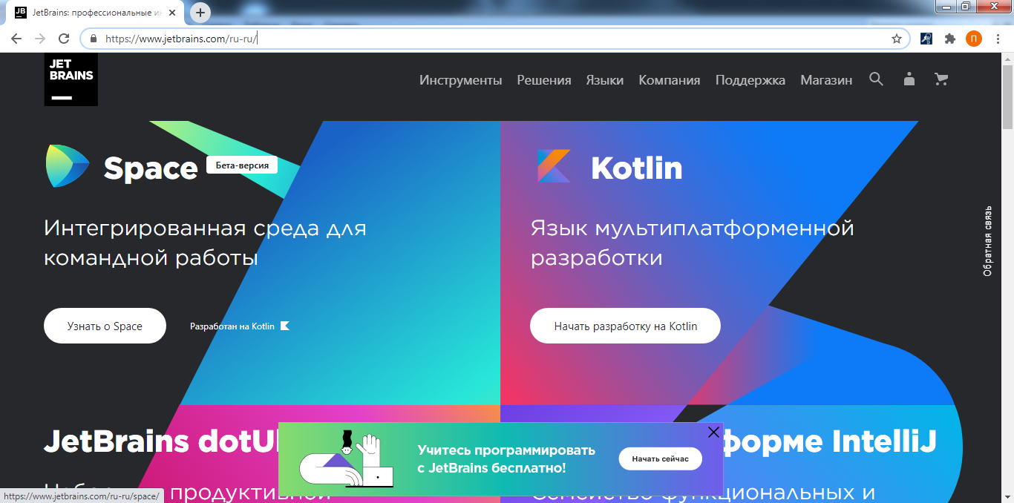

1.2. В центральному вікні (нижче заставки) обрати виділену опцію.

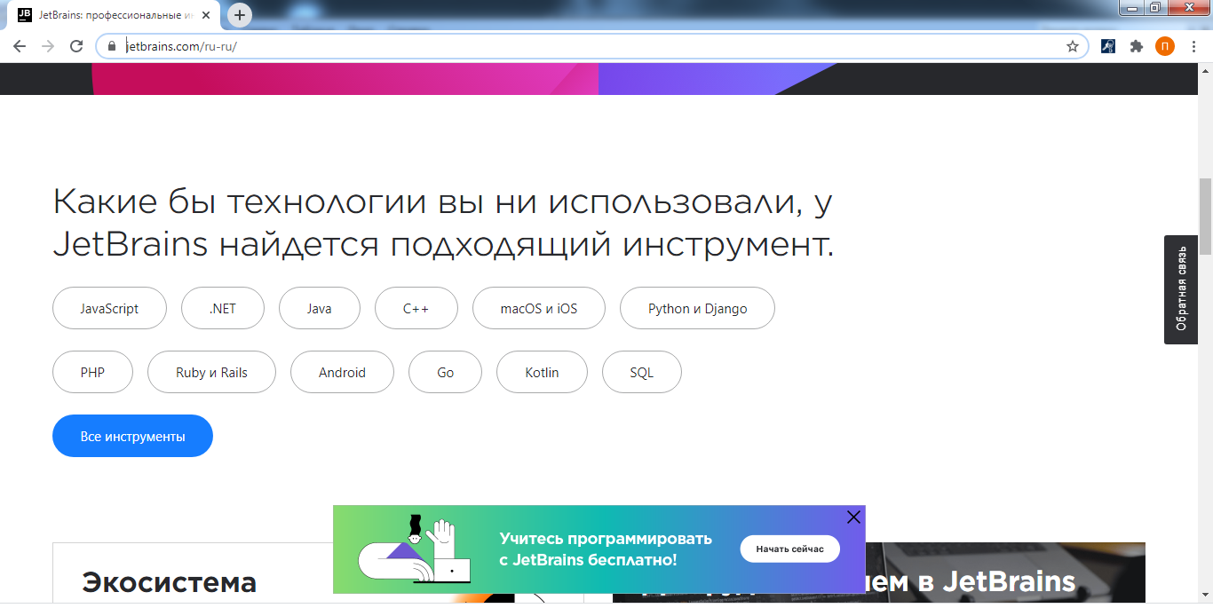

1.3. В наданому вікні обрати наступну опцію.
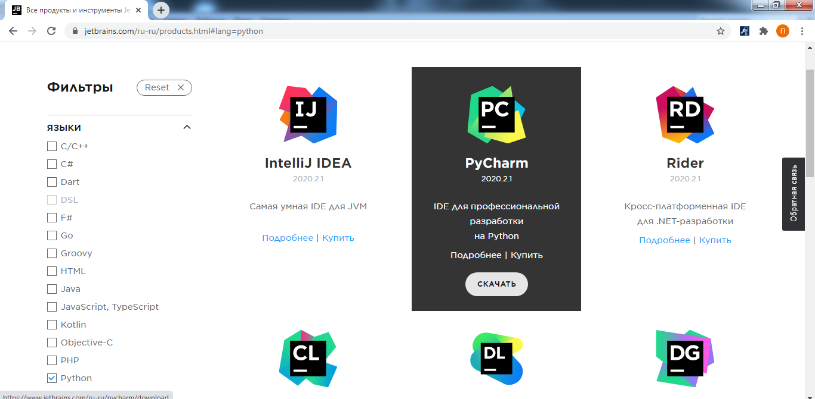

1.4. Завантажити Pycharm-community.

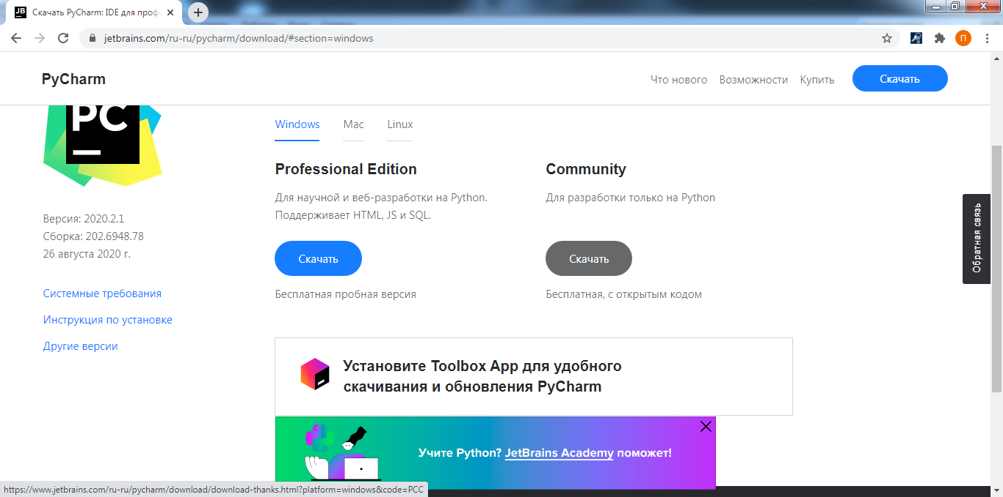

1.5. Здійснити інсталяцію Pycharm шляхом активації отриманого файлу
pycharm-community-2020.2.1.exe

2. Довідкова інформація про Pycharm.

1 Крок – обираємо опцію створення нового проекту.

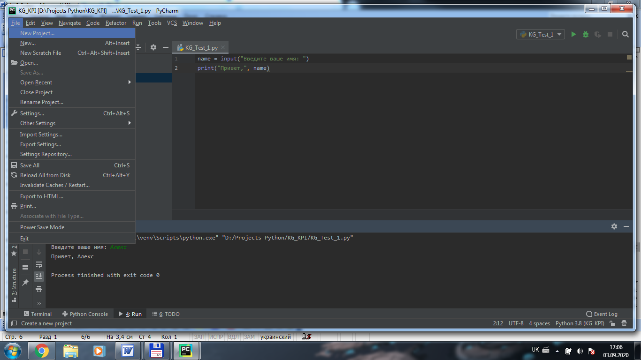
2. Крок - обираємо каталог розташування проекту
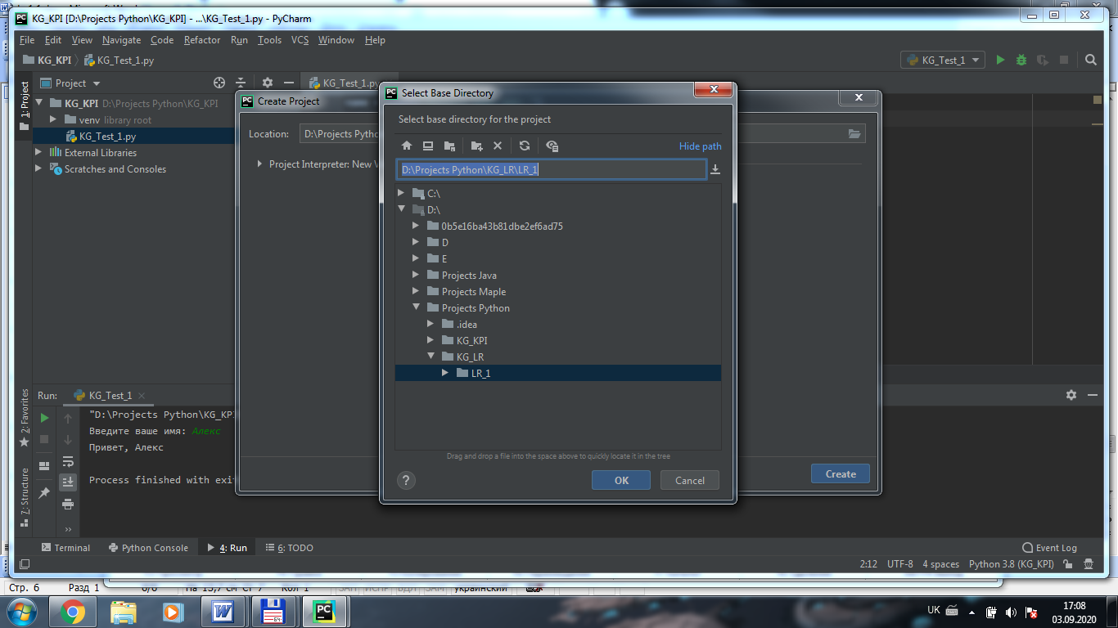
Проект створено!
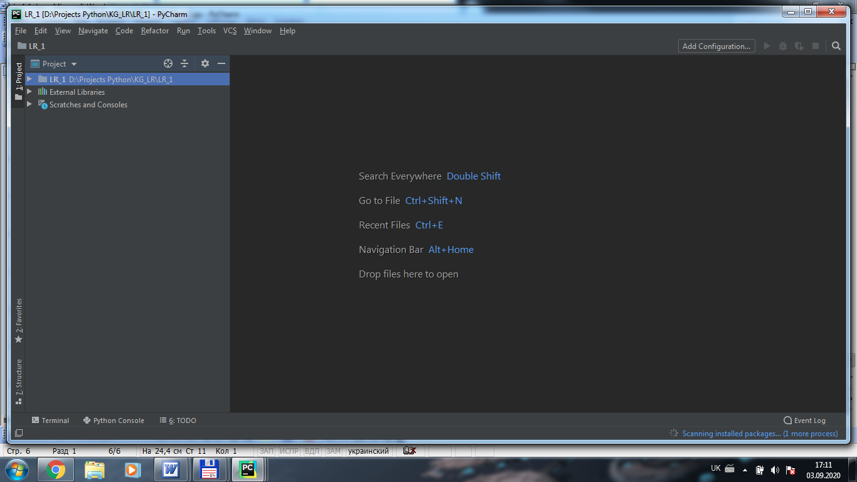

3. Крок – створення програми – файлу програми з натисканням правої клавіші миші на назві проекту

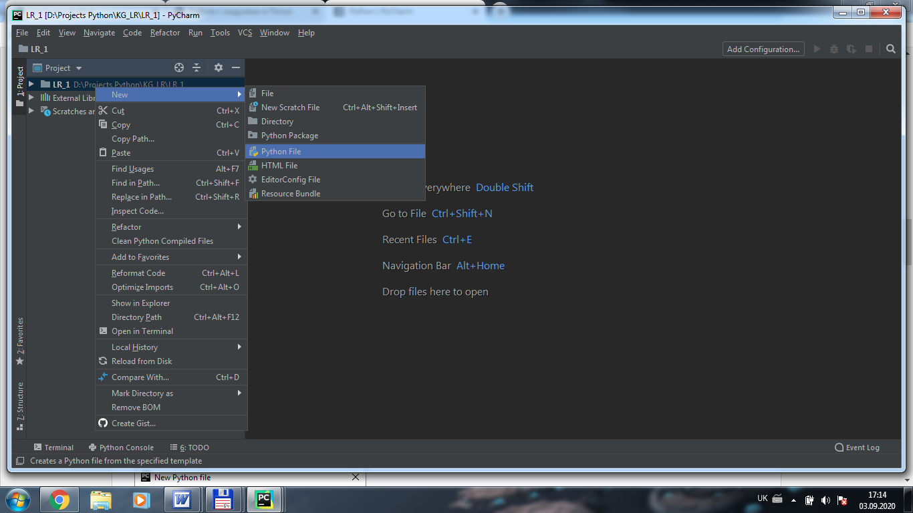

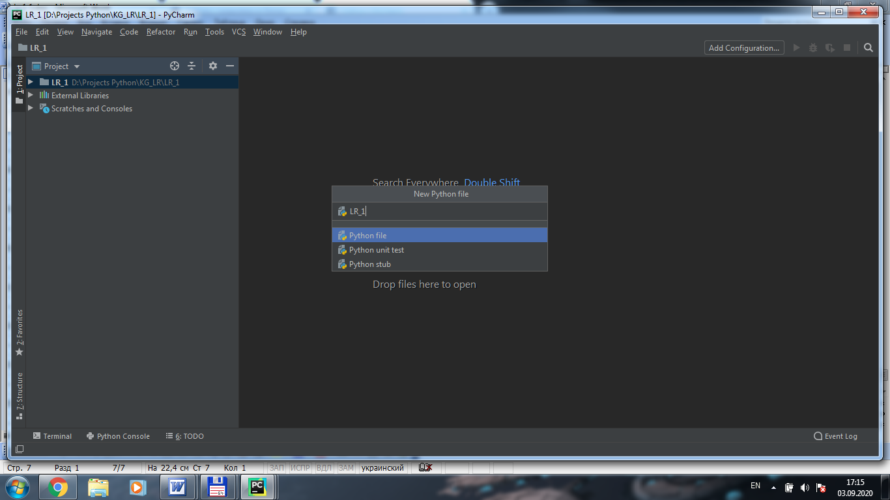
Створюємо тестову програму
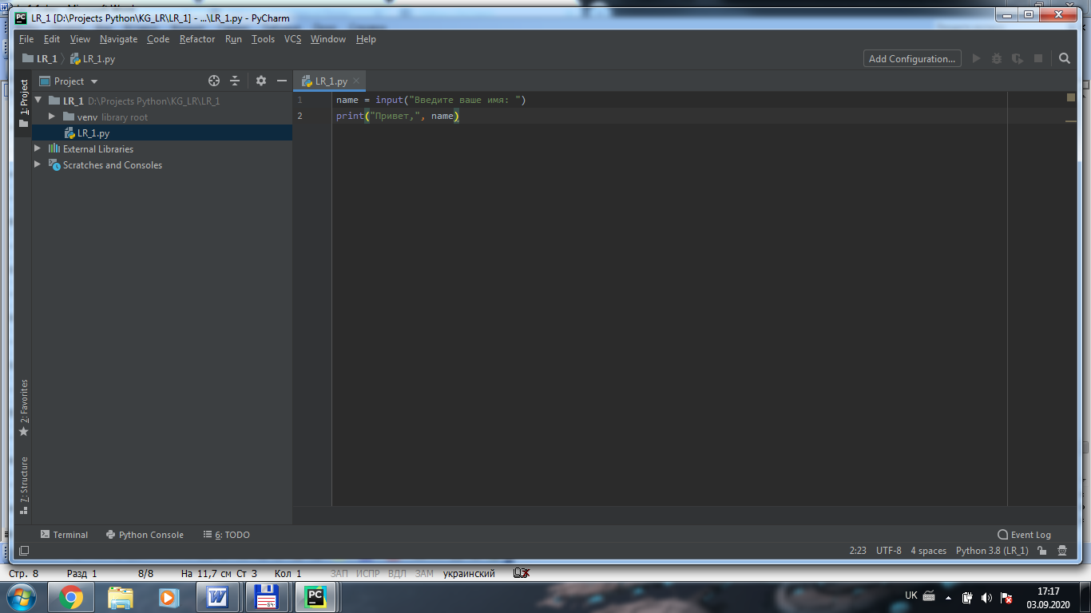
Здійснюємо запуск програми з ініціалізацією інтерпретатора – меню Run
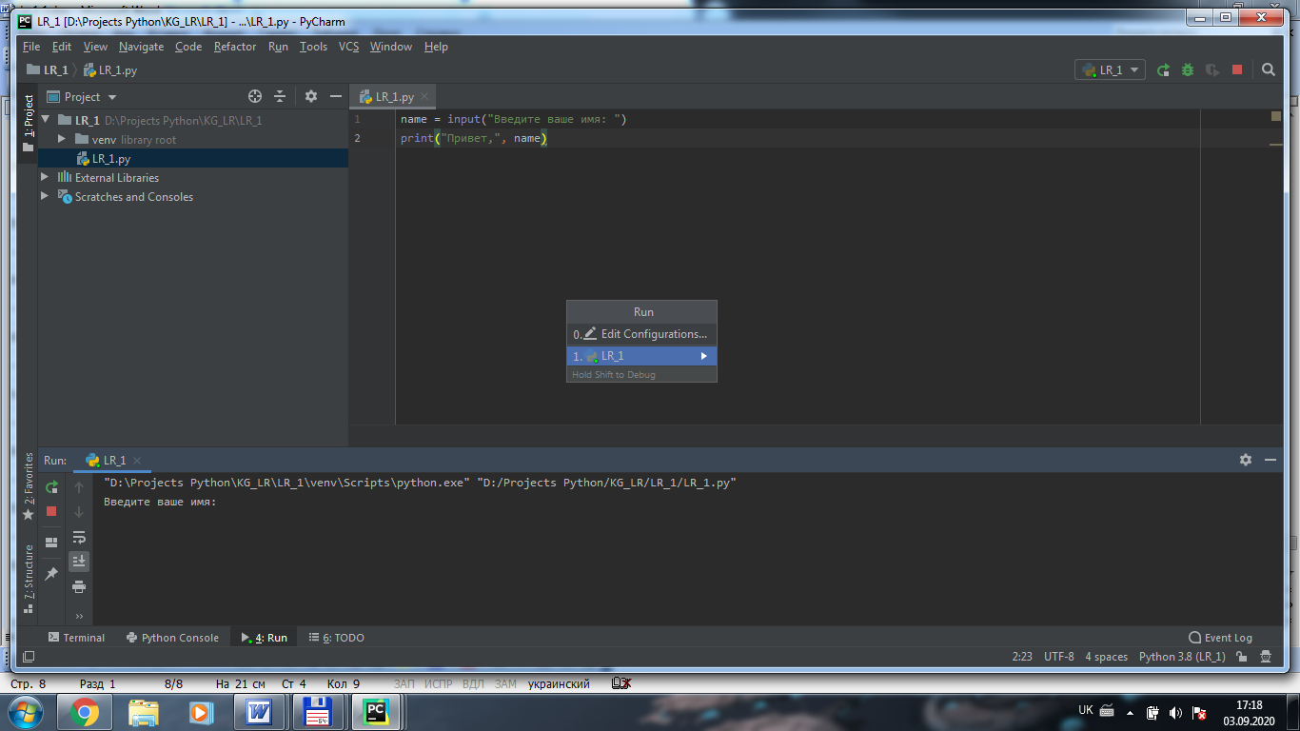

Програму створено!

ІІ. Налаштування оточення проекту.
Спрямовано, перш за все, на встановлення необхідних пакетів та модулів python.
Встановлення модулів здійснюється за допомогою системи управління пакетами pip що має форму командного управління у терміналі python.

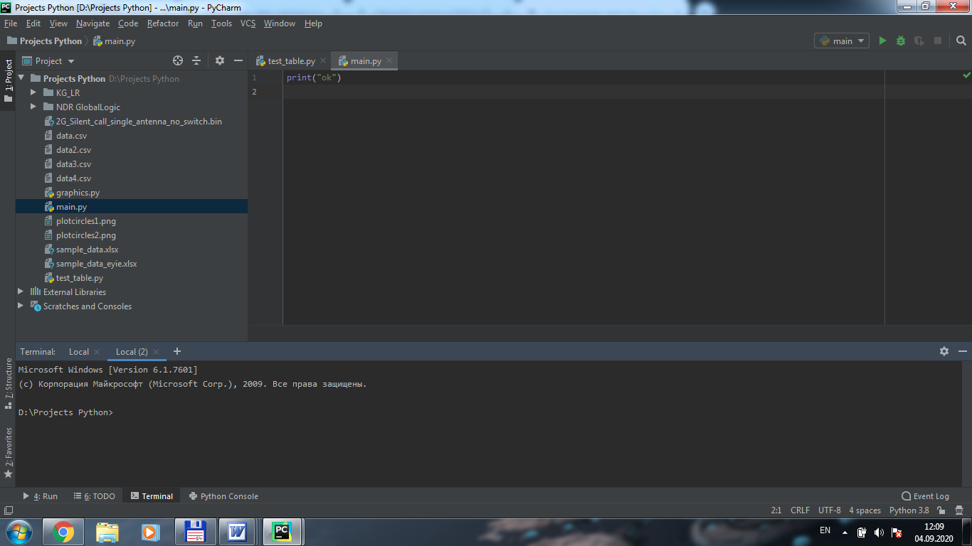

Перелік деяких команд pip:
pip help – допомога щодо доступних команд;
pip install package_name – інсталяція пакету;
pip uninstall package_name – деінсталяція пакету;
pip list – список інстальованих пакетів;
pip show package_name – інформація про інстальований пакет;
pip search - поиск пакетов по имени.
pip install – U оновлення пакетів;

УВАГА!!!
Кожен проект має своє унікальне оточення, тому при створенні нового проекту, або використовуючи наданий проект слід здійснити налаштування оточення, необхідне саме цьому проекту.

Приклад виконання команди pip list.

